
"Әлеуметтік-еңбек саласындағы мемлекеттік көрсетілетін қызмет регламенттерін бекіту туралы" Жамбыл облысы әкімдігінің 2015 жылғы 27 шілдедегі № 158 қаулысына өзгерістер енгізу туралы
Күшін жойған
Жамбыл облысы әкімдігінің 2017 жылғы 13 наурызда № 36 қаулысы. Жамбыл облысы Әділет департаментінде 2017 жылғы 17 сәуірде № 3388 болып тіркелді. Күші жойылды - Жамбыл облысы әкімдігінің 2021 жылғы 19 наурыздағы № 73 қаулысымен
Ескерту. Күші жойылды - Жамбыл облысы әкімдігінің 19.03.2021 № 73 (алғашқы ресми жарияланған күнінен бастап қолданысқа енгізіледі) қаулысымен.
РҚАО-ның ескертпесі.
Құжаттың мәтінінде түпнұсқаның пунктуациясы мен орфографиясы сақталған.
"Қазақстан Республикасындағы жергілікті мемлекеттік басқару және өзін-өзі басқару туралы" Қазақстан Республикасының 2001 жылғы 23 қаңтардағы Заңына және "Мемлекеттік көрсетілетін қызметтер туралы" Қазақстан Республикасының 2013 жылғы 15 сәуірдегі Заңына сәйкес Жамбыл облысының әкімдігі ҚАУЛЫ ЕТЕДІ:
1. "Әлеуметтік-еңбек саласындағы мемлекеттік көрсетілетін қызмет регламенттерін бекіту туралы" Жамбыл облысы әкімдігінің 2015 жылғы 27 шілдедегі № 158 қаулысына (Нормативтік құқықтық актілердің мемлекеттік тіркеу тізілімінде № 2735 болып тіркелген, 2015 жылдың 8 қыркүйегінде "Ақ жол" газетінде жарияланған) мынадай өзгерістер енгізілсін:
көрсетілген қаулымен бекітілген "Шетелдік қызметкерге жұмысқа орналасуға және жұмыс берушілерге тиісті әкімшілік-аумақтық бірлік аумағында еңбек қызметін жүзеге асыру үшін шетелдік жұмыс күшін тартуға рұқсат беру және ұзарту" мемлекеттік көрсетілетін қызмет регламенті осы қаулының қосымшасына сәйкес жаңа редакцияда жазылсын.
2. "Жамбыл облысы әкімдігінің жұмыспен қамтуды үйлестіру және әлеуметтік бағдарламалар басқармасы" коммуналдық мемлекеттік мекемесі заңнамада белгіленген тәртіппен:
1) осы қаулының әділет органдарында мемлекеттік тіркелуін;
2) осы қаулының мемлекеттік тіркеуден өткеннен кейін күнтізбелік он күн ішінде оны ресми жариялануын;
3) осы қаулының Жамбыл облысы әкімдігінің интернет-ресурсында орналастырылуын;
4) осы қаулыдан туындайтын басқа да шаралардың қабылдануын қамтамасыз етсін.
3. Осы қаулының орындалуын бақылау облыс әкімінің бірінші орынбасары Б.Орынбековке жүктелсін.
4. Осы қаулы әділет органдарында мемлекеттік тіркелген күннен бастап күшіне енеді және оның алғашқы ресми жарияланған күнінен кейін күнтізбелік он күн өткен соң қолданысқа енгізіледі.
Облыс әкімі | К. Көкрекбаев
Жамбыл облысы әкімдігінің
2017 жылғы "13" наурыздағы
№ 36 қаулысына қосымша
Жамбыл облысы әкімдігінің
2015 жылғы "27" шілдедегі
№ 158 қаулысымен бекітілген
"Жұмыс берушілерге тиісті әкімшілік-аумақтық бірліктің аумағында еңбек қызметін жүзеге асыру үшін не корпоративішілік ауыстыру шеңберінде шетелдік жұмыс күшін тартуға рұқсат беру және ұзарту" мемлекеттік көрсетілетін қызмет регламенті
1. Жалпы ережелер
1. "Жұмыс берушілерге тиісті әкімшілік-аумақтық бірліктің аумағында еңбек қызметін жүзеге асыру үшін не корпоративішілік ауыстыру шеңберінде шетелдік жұмыс күшін тартуға рұқсат беру және ұзарту" мемлекеттік көрсетілетін қызмет (бұдан әрі – мемлекеттік көрсетілетін қызмет) "Әлеуметтік-еңбек саласындағы мемлекеттік көрсетілетін қызметтер стандарттарын бекіту туралы" Қазақстан Республикасы Денсаулық сақтау және әлеуметтік даму министрінің 2015 жылғы 28 сәуірдегі № 279 бұйрығымен бекітілген "Жұмыс берушілерге тиісті әкімшілік-аумақтық бірліктің аумағында еңбек қызметін жүзеге асыру үшін не корпоративішілік ауыстыру шеңберінде шетелдік жұмыс күшін тартуға рұқсат беру және ұзарту" мемлекеттік көрсетілетін қызмет стандартына сәйкес (Нормативтік құқықтық актілерді мемлекеттік тіркеу тізілімінде № 11342 болып тіркелген) (бұдан әрі - стандарт) "Жамбыл облысы әкімдігінің жұмыспен қамтуды үйлестіру және әлеуметтік бағдарламалар басқармасы" коммуналдық мемлекеттік мекемесі (бұдан әрі - көрсетілетін қызметті беруші) көрсетеді.
Көрсетілетін қызметті алушыдан (жұмыс берушіден) өтінішті қабылдау және мемлекеттік қызметті көрсету нәтижесін беру:
1) көрсетілетін қызметті берушінің кеңсесі;
2) www.egov.kz, www.elicense.kz "электрондық үкімет", веб-порталы (бұдан әрі – портал) арқылы жүзеге асырылады.
2. Мемлекеттік қызметті көрсету нысаны – электрондық (ішінара автоматтандырылған) және (немесе) қағаз түрінде.
3. Мемлекеттік қызметті көрсету нәтижесі:
стандартқа 1-қосымшаға сәйкес нысан бойынша жұмыс берушілерге тиісті әкімшілік-аумақтық бірліктің аумағында еңбек қызметін жүзеге асыру үшін шетелдік жұмыс күшін тартуға берілген қайта рәсімделген рұқсат және ұзартылған рұқсат (бұдан әрі – шетелдік жұмыс күшін тартуға рұқсат) не стандарттың 10-тармағында көзделген негіздер бойынша мемлекеттік қызметті көрсетуден бас тарту туралы уәждемелі жауап.
Мемлекеттік қызметті көрсетудің нәтижесін беру нысаны – электрондық және (немесе) қағаз түрінде.
2. Көрсетілетін қызметті берушінің құрылымдық бөлімшелерінің (қызметкерлерінің) мемлекеттік қызметті көрсету процесіндегі іс-қимылдар тәртібін сипаттау
4. Мемлекеттік қызмет көрсету рәсімін (іс-қимылдарды) бастаудың негізі көрсетілетін қызметті алушымен (не сенiмхат бойынша оның өкiлiмен) жүгінген кезде стандарттың 9-тармағында көрсетілген мемлекеттік қызметті көрсету үшін қажетті құжаттарды ұсыну болып табылады.
5. Мемлекеттік қызметті көрсету процесінің құрамына кіретін әрбір рәсімнің (іс-қимылдың) мазмұны, оны орындау ұзақтығы:
рұқсат беру, рұқсатты ұзарту немесе рұқсатты қайта ресімдеу кезінде:
1) көрсетілетін қызмет беруші кеңсесінің қызметкері құжаттар түскен сәттен бастап 20 (жиырма) минут ішінде оларды кіріс хат-хабарларында тіркейді және көрсетілетін қызметті беруші басшысының қарауына енгізеді;
2) көрсетілетін қызметті берушінің басшысы 20 (жиырма) минут ішінде көрсетілетін қызметті алушының (не сенiмхат бойынша оның өкiлiнің) құжаттарын қарайды және оларды көрсетілетін қызмет беруші басшысының орынбасарына жолдайды;
3) көрсетілетін қызметті беруші басшысының орынбасары көрсетілетін қызметті алушының (не сенiмхат бойынша оның өкiлiнің) құжаттарын 20 (жиырма) минут ішінде ұсынылған талаптарға сәйкес келуіне қарайды және көрсетілетін қызметті берушінің бөлім басшысына жолдайды;
4) көрсетілетін қызметті берушінің бөлім басшысы көрсетілетін қызметті алушының (не сенiмхат бойынша оның өкiлiнің) құжаттарын 20 (жиырма) минут ішінде ұсынылған талаптарға сәйкес келуіне қарайды және көрсетілетін қызметті берушінің бөлімнің қызметкеріне орындауға береді;
5) бөлімнің қызметкері көрсетілетін қызмет берушінің кеңсесі арқылы келіп түскен көрсетілетін қызметті алушының (не сенiмхат бойынша оның өкiлiнің) рұқсат қағаз алуға құжаттарын 7 (жеті) жұмыс күні ішінде, рұқсатты қайта рәсімдеуге құжаттарын 5 (бес) жұмыс күні ішінде, рұқсатты ұзартуға құжаттарын 3 (үш) жұмыс күні ішінде қарап, рұқсат беру немесе одан бас тарту туралы хабарлама дайындайды және оны қағаз немесе электронды түрде қол қою үшін қызмет берушінің басшысына (басшы орынбасарына) жібереді;
6) көрсетілетін қызмет берушінің басшысы (басшы орынбасары) қағаз немесе электрондық түрде хабарламаға қол қойып, бөлімнің қызметкеріне 20 (жиырма) минут ішінде жолдайды;
7) көрсетілетін қызметті беруші бөлімнің қызметкері қызметті алушыға (не сенiмхат бойынша оның өкiлiне) қағаз немесе электрондық түрде хабарламаны 1 (бір) жұмыс күні ішінде береді;
8) көрсетілетін қызметті алушы көрсетілетін қызметті берушіге рұқсатты бергені үшін алымды енгізгенін растайтын құжаттардың көшірмелерін 10 (он) жұмыс күні ішінде тапсырғаннан кейін, бөлімнің қызметкері рұқсат қағазды дайындайды және оны қағаз немесе электронды түрде қол қою үшін қызмет берушінің басшысына (басшы орынбасарына) 20 (жиырма) минут ішінде жібереді;
9) көрсетілетін қызмет берушінің басшысы (басшы орынбасары) қағаз немесе электрондық түрде рұқсат қағазға қол қойып, бөлімнің қызметкеріне 20 (жиырма) минут ішінде жолдайды;
10) көрсетілетін қызметті беруші бөлімнің қызметкері қызметті алушыға (не сенiмхат бойынша оның өкiлiне) қағаз немесе электрондық түрде рұқсат қағазды 1 (бір) жұмыс күні ішінде береді.
корпоративішілік ауыстыру шеңберінде:
1) көрсетілетін қызмет беруші кеңсесінің қызметкері құжаттар түскен сәттен бастап 20 (жиырма) минут ішінде оларды кіріс хат-хабарларында тіркейді және көрсетілетін қызметті беруші басшысының қарауына енгізеді;
2) көрсетілетін қызметті берушінің басшысы 20 (жиырма) минут ішінде көрсетілетін қызметті алушының (не сенiмхат бойынша оның өкiлiнің) құжаттарын қарайды және оларды көрсетілетін қызмет беруші басшысының орынбасарына жолдайды;
3) көрсетілетін қызметті беруші басшысының орынбасары көрсетілетін қызметті алушының (не сенiмхат бойынша оның өкiлiнің) құжаттарын 20 (жиырма) минут ішінде ұсынылған талаптарға сәйкес келуіне қарайды және көрсетілетін қызметті берушінің бөлім басшысына жолдайды;
4) көрсетілетін қызметті берушінің бөлім басшысы көрсетілетін қызметті алушының (не сенiмхат бойынша оның өкiлiнің) құжаттарын 20 (жиырма) минут ішінде ұсынылған талаптарға сәйкес келуіне қарайды және көрсетілетін қызметті берушінің бөлімнің қызметкеріне орындауға береді;
5) бөлімнің қызметкері көрсетілетін қызмет берушінің кеңсесі арқылы келіп түскен көрсетілетін қызметті алушының (не сенiмхат бойынша оның өкiлiнің) рұқсат қағаз алуға құжаттарын 7 (жеті) жұмыс күні ішінде, рұқсатты қайта рәсімдеуге және ұзартуға құжаттарын 5 (бес) жұмыс күні ішінде қарап, рұқсат қағазды дайындайды және оны қағаз немесе электронды түрде қол қою үшін қызмет берушінің басшысына (басшы орынбасарына) жібереді;
6) көрсетілетін қызмет берушінің басшысы (басшы орынбасары) қағаз немесе электрондық түрде рұқсат қағазға қол қойып, бөлімнің қызметкеріне 20 (жиырма минут) ішінде жолдайды;
7) көрсетілетін қызметті беруші бөлімнің қызметкері қызметті алушыға (не сенiмхат бойынша оның өкiлiне) қағаз немесе электрондық түрде рұқсат қағазды 1 (бір) жұмыс күні ішінде береді.
6. Мемлекеттік қызметті көрсету бойынша рәсімнің (іс-қимылдардың) нәтижесі мынадай рәсімді орындауды бастау үшін негіз болады:
1) көрсетілетін қызметті алушының (не сенiмхат бойынша оның өкiлiнің) өтінішін және мемлекеттік қызметті көрсету үшін қажетті өзге құжаттарын көрсетілетін қызмет берушінің кеңсесінде тіркеу және оларды көрсетілетін қызметті берушінің басшысына беру;
2) көрсетілетін қызметті беруші басшысының бұрыштамасы;
3) көрсетілетін қызметті беруші басшысы орынбасарының бұрыштамасы;
4) көрсетілетін қызметті берушінің бөлімі басшысының бұрыштамасы;
5) Хабарламаны, рұқсат қағазды рәсімдеу және оларды көрсетілетін қызметті беруші басшысына (басшының орынбасарына) қол қою үшін тапсыру;
6) Хабарламаны немесе рұқсат қағазды қызмет алушыға (не сенiмхат бойынша оның өкiлiне) беру немесе порталға жолдау.
3. Көрсетілетін қызмет берушінің құрылымдық бөлімшелерінің (қызметкерлерінің) мемлекеттік қызметті көрсету процесіндегі өзара іс-қимыл тәртібін сипаттау
7. Мемлекеттік қызметті көрсету процесіне қатысатын көрсетілетін қызметті берушінің құрылымдық бөлімшелерінің (қызметкерлерінің) тізбесі:
1) көрсетілетін қызметті беруші кеңсесінің қызметкері;
2) көрсетілетін қызметті берушінің басшысы;
3) көрсетілетін қызметті беруші басшысының орынбасары;
4) көрсетілетін қызметті берушінің бөлімінің басшысы;
5) көрсетілетін қызметті берушінің бөлімінің қызметкері.
8. Көрсетілетін қызмет берушінің құрылымдық бөлімшелері арасындағы рәсімдердің (іс-қимылдардың) дәйектілігін сипаттау:
рұқсат беру, рұқсатты ұзарту немесе рұқсатты қайта ресімдеу кезінде:
1) көрсетілетін қызметті беруші кеңсесінің қызметкері құжаттар түскен сәттен бастап 20 (жиырма) минут ішінде оларды кіріс хат-хабарларында тіркейді және көрсетілетін қызметті беруші басшысының қарауына енгізеді;
2) көрсетілетін қызметті берушінің басшысы 20 (жиырма) минут ішінде көрсетілетін қызметті алушының (не сенiмхат бойынша оның өкiлiнің) құжаттарын қарайды және оларды көрсетілетін қызметті беруші басшысының орынбасарына жолдайды;
3) көрсетілетін қызметті беруші басшысының орынбасары көрсетілетін қызметті алушының (не сенiмхат бойынша оның өкiлiнің) құжаттарын 20 (жиырма) минут ішінде ұсынылған талаптарға сәйкес келуіне қарайды және көрсетілетін қызметті берушінің бөлім басшысына жолдайды;
4) көрсетілген қызметті берушінің бөлімнің басшысы көрсетілетін қызметті алушының (не сенiмхат бойынша оның өкiлiнің) құжаттарын 20 (жиырма) минут ішінде ұсынылған талаптарға сәйкес келуіне қарайды және көрсетілетін қызмет берушінің бөлім қызметкеріне орындауға береді;
5) бөлімнің қызметкері көрсетілетін қызмет берушінің кеңсесі арқылы келіп түскен көрсетілетін қызметті алушының (не сенiмхат бойынша оның өкiлiнің) рұқсат қағаз алуға құжаттарын 7 (жеті) жұмыс күні ішінде, рұқсатты қайта рәсімдеуге құжаттарын 5 (бес) жұмыс күні ішінде, рұқсатты ұзартуға құжаттарын 3 (үш) жұмыс күні ішінде қарап, рұқсат беру немесе одан бас тарту туралы хабарлама дайындайды және оны қағаз немесе электронды түрде қол қою үшін қызмет берушінің басшысына (басшы орынбасарына) жібереді;
6) көрсетілетін қызмет берушінің басшысы (басшы орынбасары) қағаз немесе электрондық түрде хабарламаға қол қойып, бөлімнің қызметкеріне 20 (жиырма) минут ішінде жолдайды;
7) көрсетілетін қызметті беруші бөлімнің қызметкері қызметті алушыға (не сенiмхат бойынша оның өкiлiне) қағаз немесе электрондық түрде хабарламаны 1 (бір) жұмыс күні ішінде береді;
8) көрсетілетін қызметті алушы көрсетілетін қызметті берушіге рұқсатты бергені үшін алымды енгізгенін растайтын құжаттардың көшірмелерін 10 (он) жұмыс күні ішінде тапсырғаннан кейін, бөлімнің қызметкері рұқсат қағазды дайындайды және оны қағаз немесе электронды түрде қол қою үшін қызмет берушінің басшысына (басшы орынбасарына) 20 (жиырма) минут ішінде жібереді;
9) көрсетілетін қызмет берушінің басшысы (басшы орынбасары) қағаз немесе электрондық түрде рұқсат қағазға қол қойып, бөлімнің қызметкеріне 20 (жиырма) минут ішінде жолдайды;
10) көрсетілетін қызметті беруші бөлімнің қызметкері қызметті алушыға (не сенiмхат бойынша оның өкiлiне) қағаз немесе электрондық түрде рұқсат қағазды 1 (бір) жұмыс күні ішінде береді.
корпоративішілік ауыстыру шеңберінде:
1) көрсетілетін қызмет беруші кеңсесінің қызметкері құжаттар түскен сәттен бастап 20 (жиырма) минут ішінде оларды кіріс хат-хабарларында тіркейді және көрсетілетін қызметті беруші басшысының қарауына енгізеді;
2) көрсетілетін қызметті берушінің басшысы 20 (жиырма) минут ішінде көрсетілетін қызметті алушының (не сенiмхат бойынша оның өкiлiнің) құжаттарын қарайды және оларды көрсетілетін қызмет беруші басшысының орынбасарына жолдайды;
3) көрсетілетін қызметті беруші басшысының орынбасары көрсетілетін қызметті алушының (не сенiмхат бойынша оның өкiлiнің) құжаттарын 20 (жиырма) минут ішінде ұсынылған талаптарға сәйкес келуіне қарайды және көрсетілетін қызметті берушінің бөлім басшысына жолдайды;
4) көрсетілетін қызметті берушінің бөлім басшысы көрсетілетін қызметті алушының (не сенiмхат бойынша оның өкiлiнің) құжаттарын 20 (жиырма) минут ішінде ұсынылған талаптарға сәйкес келуіне қарайды және көрсетілетін қызметті берушінің бөлімнің қызметкеріне орындауға береді;
5) бөлімнің қызметкері көрсетілетін қызмет берушінің кеңсесі арқылы келіп түскен көрсетілетін қызметті алушының (не сенiмхат бойынша оның өкiлiнің) рұқсат қағаз алуға құжаттарын 7 (жеті) жұмыс күні ішінде, рұқсатты қайта рәсімдеуге және ұзартуға құжаттарын 5 (бес) жұмыс күні ішінде қарап, рұқсат қағазды дайындайды және оны қағаз немесе электронды түрде қол қою үшін қызмет берушінің басшысына (басшы орынбасарына) жібереді;
6) көрсетілетін қызмет берушінің басшысы (басшы орынбасары) қағаз немесе электрондық түрде рұқсат қағазға қол қойып, бөлімнің қызметкеріне 20 (жиырма) минут ішінде жолдайды;
7) көрсетілетін қызметті беруші бөлімнің қызметкері қызметті алушыға (не сенiмхат бойынша оның өкiлiне) қағаз немесе электрондық түрде рұқсат қағазды 1 (бір) жұмыс күні ішінде береді.
4. Өзге де көрсетілетін қызметті берушілермен өзара іс-қимыл тәртібін, сондай-ақ мемлекеттік қызмет көрсету процесінде ақпараттық жүйелерді пайдалану тәртібін сипаттау
9. Жүгіну тәртібін және портал арқылы мемлекеттік қызмет көрсету кезінде қызмет беруші мен қызмет алушының рәсімдерінің (іс-қимылдарының) реттілігін сипаттау:
1) көрсетілетін қызметті алушы жеке сәйкестендіру нөмірі және (немесе) бизнес сәйкестендіру нөмірі, сондай-ақ пароль (порталда тіркелмеген көрсетілетін қызметті алушылар үшін іске асырылады) көмегімен порталда тіркеу жүргізеді;
2) 1 - процесс – көрсетілетін қызметті алу үшін көрсетілетін қызметті алушымен порталға жеке сәйкестендіру нөмірін және (немесе) бизнес сәйкестендіру нөмірін және паролін (авторизациялау процесі) енгізу;
3) 1 - шарт - жеке сәйкестендіру нөмірі және (немесе) бизнес сәйкестендіру нөмірі және пароль арқылы тіркелген көрсетілетін қызметті алушының мәліметтерінің дұрыстығы порталда тексеріледі;
4) 2 - процесс - көрсетілетін қызметті алушының құжаттарында бұзушылықтың болуына байланысты авторизациядан бас тарту жөнінде порталда хабарлама қалыптастырылады;
5) 3 - процесс – көрсетілетін қызмет алушы осы регламентте көрсетілген көрсетілетін қызметті таңдайды, стандарттың 9-тармағында көрсетілген қажетті құжаттардың көшірмелерін электрондық түрде сұраныс нысанына жалғайды, үлгілік талаптарын және оның құрылымын ескере отырып, көрсетілетін қызметті алушымен нысанды толтыру (мәліметтерді енгізу) және қызметті көрсету үшін сұраныс нысандарын экранға шығарады, сондай-ақ көрсетілетін қызметті алушымен сұранысты (қол қою) куәландыру үшін электрондық цифрлық қолтаңба тіркеу куәлігін таңдайды;
6) 4 - процесс – көрсетілетін қызметті алушының электрондық цифрлық қолтаңбамен расталмауына байланысты сұратылған қызметтен бас тарту жөнінде хабарлама қалыптастырылады;
7) 2 - шарт – порталда электрондық цифрлық қолтаңбамен тіркеу куәлігінің қолдану мерзімін және қайтарылған (күші жойылған) тіркеу куәліктерінің тізімінде жоқтығын, сондай-ақ сәйкестендіру мәліметтерінің сәйкестігі (сұраныста көрсетілген жеке сәйкестендіру нөмірі және (немесе) бизнес сәйкестендіру нөмірі және электрондық цифрлық қолтаңба тіркеу куәлігінде көрсетілген жеке сәйкестендіру нөмірі және (немесе) бизнес сәйкестендіру нөмірі аралығын) тексеріледі;
8) 5 - процесс – көрсетілетін қызметті беруші сұранысты өңдеу үшін көрсетілетін қызметті алушының электрондық цифрлық қолтаңбамен куәландырылған (қол қойылған) электрондық құжатты (көрсетілетін қызметті алушының сұранысын) электрондық үкімет шлюзі арқылы электрондық үкіметінің аумақтық шлюзі автоматтандырылған жұмыс орнына жолдайды;
9) 3 - шарт - көрсетілетін қызметті беруші қызметті көрсетуге негіз болатын стандарттың 9-тармағында көрсетілген көрсетілетін қызметті алушы жалғаған құжаттарды тексереді;
10) 6 - процесс - көрсетілетін қызметті алушының құжаттарында бұзушылықтың болуына байланысты сұратылып отырған қызметтен бас тарту жөнінде хабарлама қалыптастырылады;
11) 7 - процесс – көрсетілетін қызметті алушымен порталда қалыптастырылған қызметтің нәтижесін (электрондық құжат нысанындағы хабарлама) алу. Мемлекеттік қызмет көрсету нәтижесі көрсетілетін қызметті берушінің басшысының электрондық цифрлық қолтаңбамен куәландырылған электрондық құжат түрінде порталға өтініш берген кезден бастап 7 (жеті) күнтізбелік күннің ішінде көрсетілетін қызметті алушының "жеке кабинетіне" жолданады.
Мемлекеттік қызметті көрсету барысында портал арқылы жүгінуі ақпараттық жүйелердің функционалдық өзара іс-қимыл диаграммасы осы регламенттің 1-қосымшасына сәйкес сипатталған.
Мемлекеттік қызмет көрсету процесінде рәсімдердің (іс-қимылдардың) реті, көрсетілетін қызметті берушінің толық сипаттамасы құрылымдық бөлімшелерінің (қызметкерлерінің) өзара іс-қимылдарының, сонымен қатар өзге көрсетілетін қызмет берушілермен өзара іс-қимыл тәртібінің және мемлекеттік қызмет көрсету процесінде ақпараттық жүйелерді қолдану тәртібінің сипаттамасы осы регламентке 2, 3, 4, 5-қосымшаларға сәйкес мемлекеттік қызмет көрсетудің бизнес-процестерінің анықтамалығында көрсетіледі.
Мемлекеттік қызмет көрсетудің бизнес-процестерінің анықтамалығы көрсетілетін қызметті берушінің (http://sobeszhambyl.kz) және Жамбыл облысы әкімдігінің (http://zhambyl.gov.kz) интернет-ресурсында орналастырылады.
"Жұмыс берушілерге тиісті
әкімшілік-аумақтық бірліктің
еңбек қызметін жүзеге асыру
үшін не корпоративішілік
ауыстыру шеңберінде шетелдік
жұмыс күшін тартуға рұқсат
беру және ұзарту" мемлекеттік
көрсетілетін қызмет
регламентіне 1-қосымша
"Электрондық үкімет" порталы арқылы мемлекеттік қызмет көрсетуде функционалдық өзара іс-әрекет диаграммасы

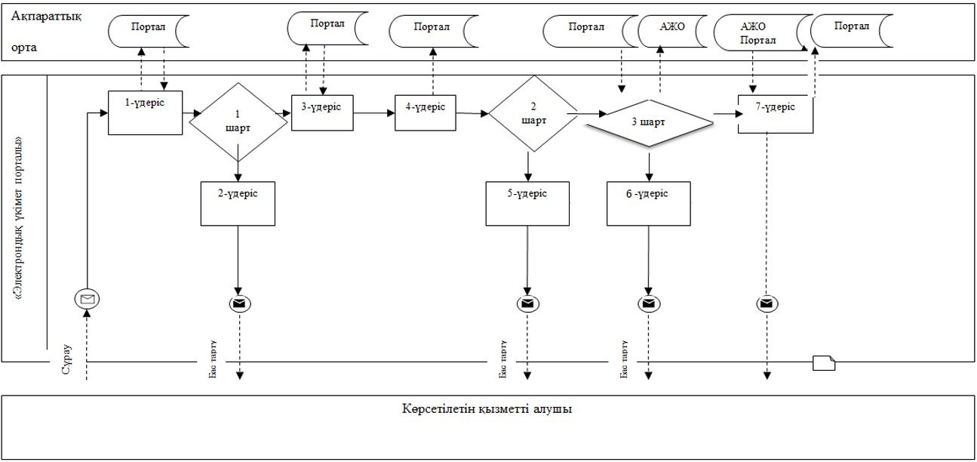

Шартты белгілер:

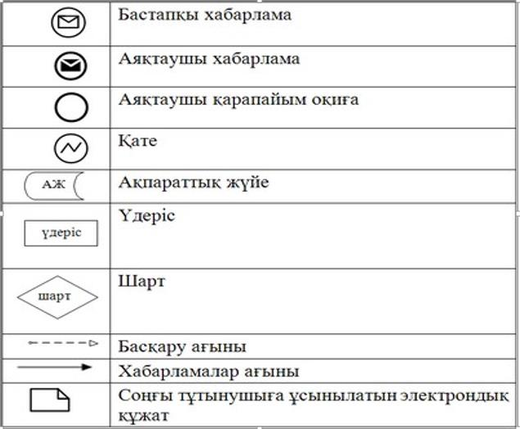

"Жұмыс берушілерге тиісті
әкімшілік-аумақтық бірліктің
аумағында еңбек қызметін
жүзеге асыру үшін не
корпоративішілік ауыстыру
шеңберінде шетелдік жұмыс
күшін тартуға рұқсат беру және
ұзарту" мемлекеттік
көрсетілетін қызмет
регламентіне 2-қосымша
Көрсетілетін қызметті беруші арқылы "Жұмыс берушілерге тиісті әкімшілік-аумақтық бірліктің аумағында еңбек қызметін жүзеге асыру үшін не корпоративішілік ауыстыру шеңберінде шетелдік жұмыс күшін тартуға рұқсат беру және ұзарту" мемлекеттік көрсетілетін қызмет бизнес-процестерінің анықтамалығы
(рұқсат беру, рұқсатты ұзарту немесе рұқсатты қайта ресімдеу кезінде)

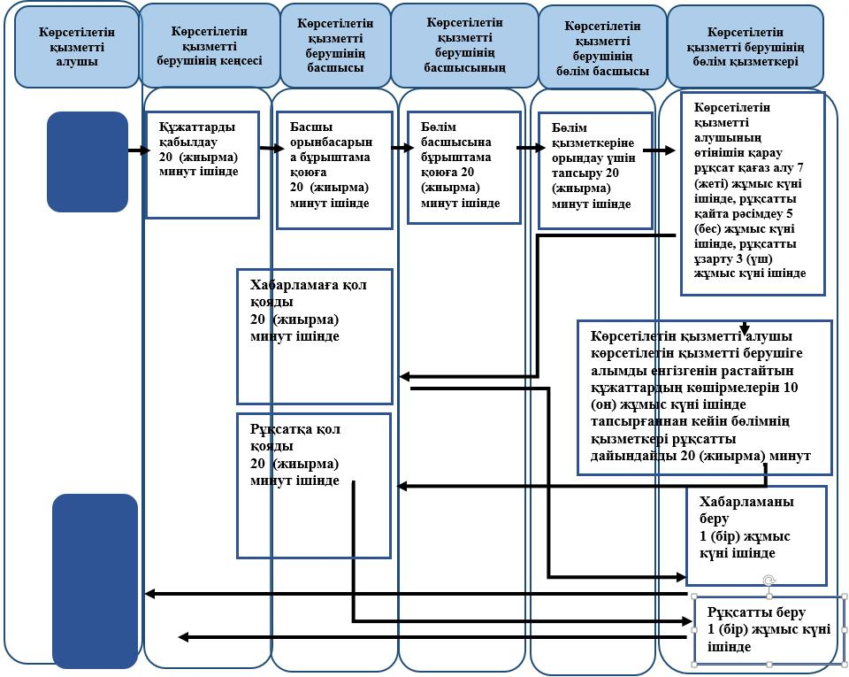

Шартты белгілер

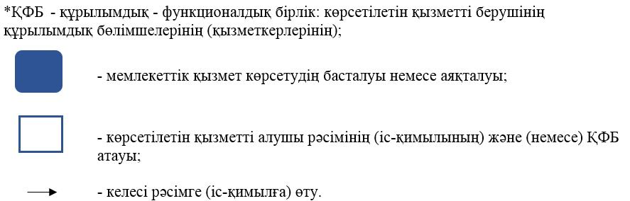

"Жұмыс берушілерге тиісті
әкімшілік-аумақтық бірліктің
аумағында еңбек қызметін
жүзеге асыру үшін не
корпоративішілік ауыстыру
шеңберінде шетелдік жұмыс
күшін тартуға рұқсат беру және
ұзарту" мемлекеттік көрсетілетін
қызмет регламентіне 3-қосымша
Көрсетілетін қызмет беруші арқылы "Жұмыс берушілерге тиісті әкімшілік-аумақтық бірліктің аумағында еңбек қызметін жүзеге асыру үшін не корпоративішілік ауыстыру шеңберінде шетелдік жұмыс күшін тартуға рұқсат беру және ұзарту" мемлекеттік көрсетілетін қызмет бизнес-процестерінің анықтамалығы
(корпоративішілік ауыстыру шеңберінде)

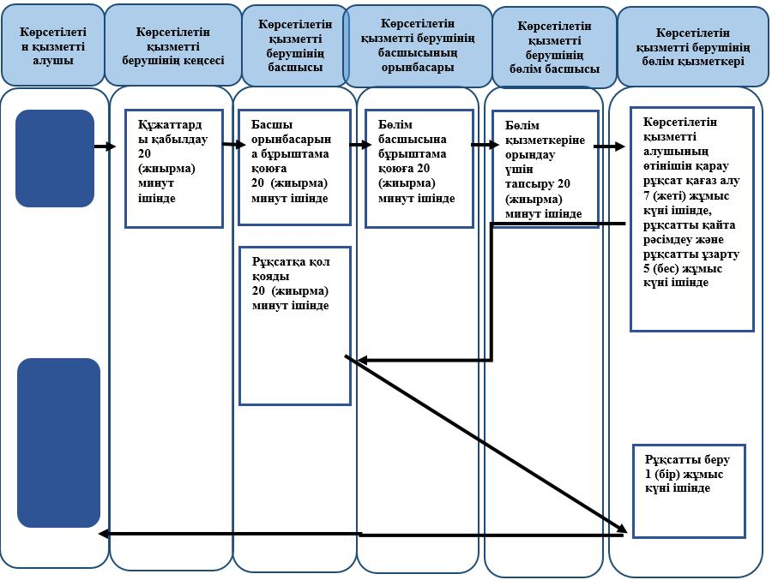

Шартты белгілер

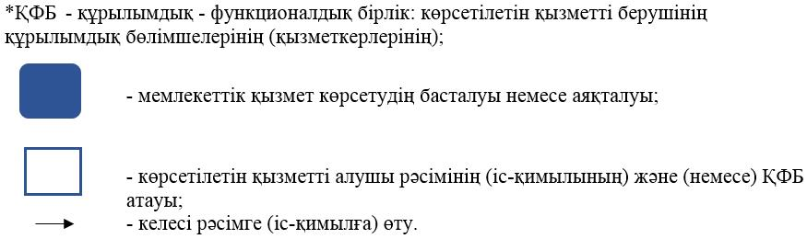

"Жұмыс берушілерге тиісті
әкімшілік-аумақтық бірліктің
аумағында еңбек қызметін
жүзеге асыру үшін не
корпоративішілік ауыстыру
шеңберінде шетелдік жұмыс
күшін тартуға рұқсат беру және
ұзарту" мемлекеттік
көрсетілетін қызмет
регламентіне 4-қосымша
"Электрондық үкімет" порталы арқылы "Жұмыс берушілерге тиісті әкімшілік-аумақтық бірліктің аумағында еңбек қызметін жүзеге асыру үшін не корпоративішілік ауыстыру шеңберінде шетелдік жұмыс күшін тартуға рұқсат беру және ұзарту" мемлекеттік көрсетілетін қызмет бизнес-процестерінің анықтамалығы
(рұқсат беру, рұқсатты ұзарту немесе рұқсатты қайта ресімдеу кезінде)

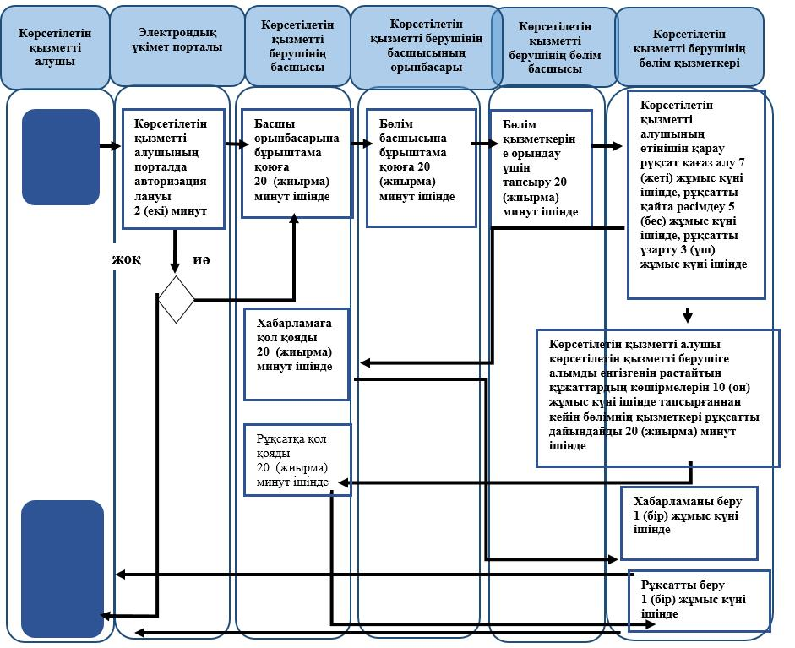

Шартты белгілер

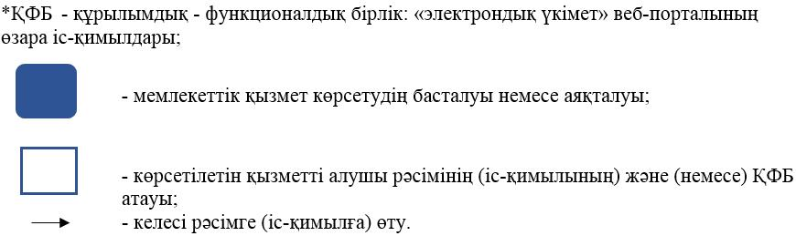

"Жұмыс берушілерге тиісті әкімшілік-аумақтық
бірліктің аумағында еңбек қызметін жүзеге асыру
үшін не корпоративішілік ауыстыру шеңберінде
шетелдік жұмыс күшін тартуға рұқсат беру және
ұзарту" мемлекеттік көрсетілетін қызмет
регламентіне 5-қосымша
"Электрондық үкімет" порталы арқылы "Жұмыс берушілерге тиісті әкімшілік-аумақтық бірліктің аумағында еңбек қызметін жүзеге асыру үшін не корпоративішілік ауыстыру шеңберінде шетелдік жұмыс күшін тартуға рұқсат беру және ұзарту" мемлекеттік көрсетілетін қызмет бизнес-процестерінің анықтамалығы
(корпоративішілік ауыстыру шеңберінде)

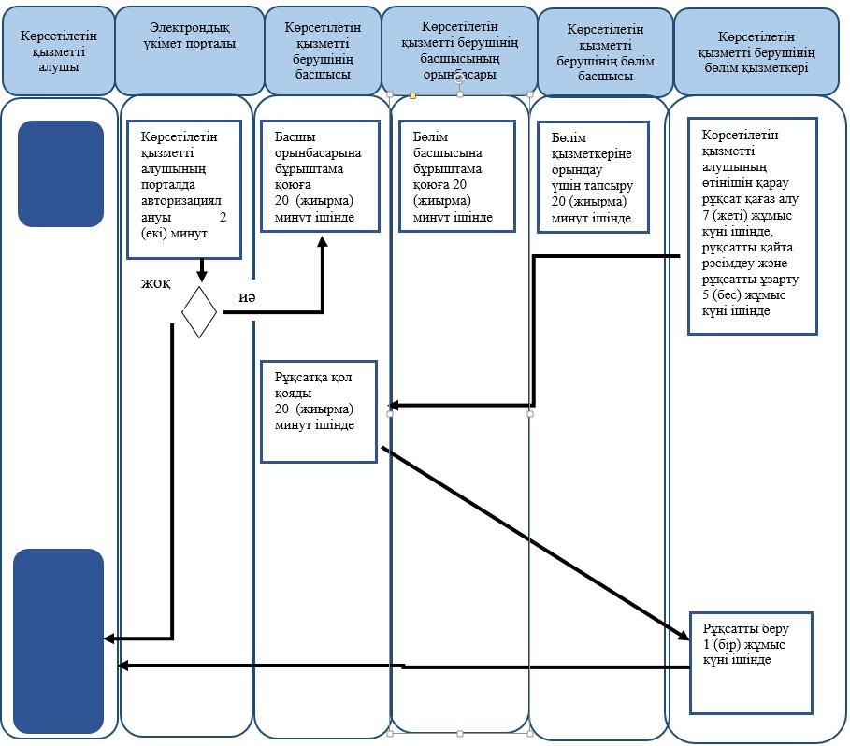

Шартты белгілер

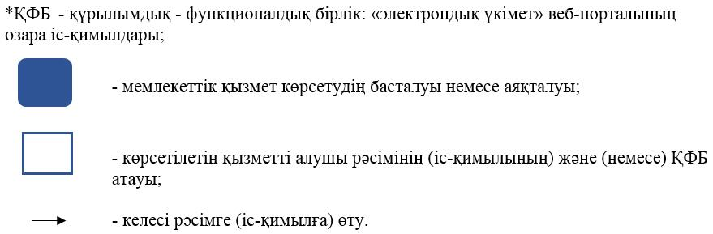

© 2012. Қазақстан Республикасы Әділет министрлігінің «Қазақстан Республикасының Заңнама және құқықтық ақпарат институты» ШЖҚ РМК

